P350MAX门锁视频脚本

「小神探」IP 核心锚点：
以海尔P350MAX系列智能门锁的 “可靠、放心、守护” 为核心内核，将门锁的11种解锁、AI猫眼、7重告警、全屋互联等功能转化为人物能力，以「男性孩童卡通形象 + 双形态变身」为基础框架，借鉴经典神探IP的标志性符号并进行产品化改造，打造 “日常软萌少年，办案变身神探” 的反差感人设，延伸出「小神探的 72 变」场景化系列形态。

「小神探」人物小传：

基础档案
- 本名：小神探
- 代号：家门专属侦探、智能门锁守护精灵
- 外观年龄：8-9 岁正太
- 头身比例：3.5 头身卡通比例，线条利落硬朗，侦探质感
- 核心人设：专业度很高、工作认真，暖男贴心型；话多且密，喜欢跟主人“汇报工作”；日常观察力拉满；进入「办案 / 守护模式」后瞬间沉稳严谨，逻辑清晰得像小大人；极度护犊子，主人的安全是他的底线，“敢动我家主人？先过我这关”，有正义感但懂分寸，会警告坏人、会通知主人，但不会越界；像柯南一样“冷静、聪明，善于观察和分析”，也像福尔摩斯“足智多谋、锲而不舍”；
- 人生格言：守好一扇门、护好一家人
- 核心标识：全息放大镜（眼镜）海尔logo挂饰、通讯领结、海尔蓝风衣锁形暗纹
- 固定动态逻辑：变身装束（“探案模式”），卫衣自动“升级”为一件深蓝色短款风衣，风衣内衬有数据流光效，科技感与侦探感融合；变身时自动戴上的全息智能眼镜：镜片上会滚动数据流、人脸识别信息、门前动态分析；

人物IP形象三视图：
- 日常、待机状态⬇️（避免棕色系）
 |  | 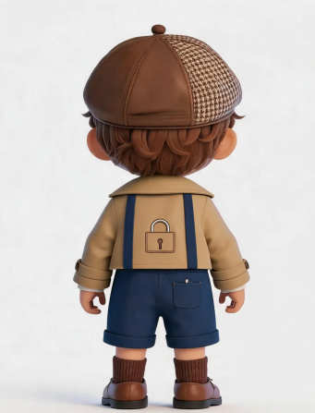
- 破案、上班状态⬇️（帽子换、不要一下子看出哈利波特、与小神探形象强关联、增加原创感、避免误会、全息眼镜、衣服上海尔的logo）
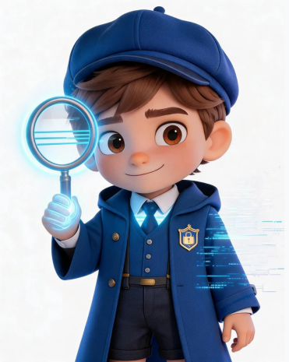 |  | 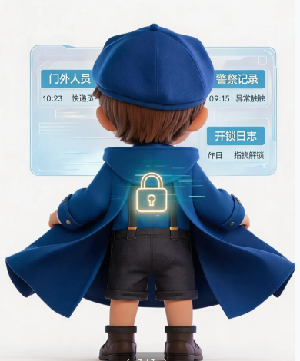

内容矩阵总览

方向一：“小神探的72变”
核心逻辑：小神探每一集“变身”一个新角色，角色的核心能力恰好对应海尔P350MAX智能门锁的产品功能。每一次变身，都是把“冷冰冰的功能参数”变成“有温度的角色故事”。

第1期：《小神探72变·总指挥官》

故事梗概
主人下班回家，智能门锁“小神探”人脸识别开球，一秒内联动灯光、窗帘、空调、电视，用一场全屋快攻配合迎接主人进门。

价值系列一：全屋互联，一呼百应

视频标题：
《小神探的72变之丝滑连招》
备选《一秒召唤，全屋听令》《小神探的极速联动》《归家即享，智慧总动员》《家电总动员》
视频时长：45s
NO | 画面文字（字幕角标） | 同期声/音效 | 镜头画面（示意） | 画面描述 | IP形象
1 | 等待主人回归  时刻做好准备 | 音效：时钟滴答声。  小神探OS：观众朋友们，这里是P350智能安防中心。视野内无移动物体，一切正常，距离主人下班还有……五秒钟！ |  | 门锁小神探百无聊赖，一只小手抠着门板边缘，但仍瞪大双眼坚守着岗位。 | 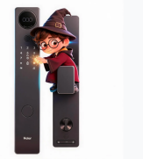  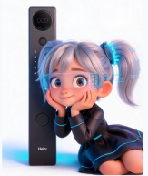  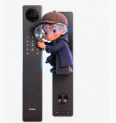  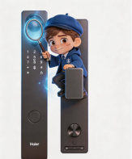
2 |  | 音效：电梯上升  音效：电梯门开  小神探欣喜雀跃：一秒不差，是时候了！ |  | 小神探门锁看着逐渐上升的电梯，严肃思考。  电梯门开，特写镜头聚焦主人衣服、步伐，向门口走近，慢放。
3 | 门锁识别成功  全屋启动智能 | 人脸识别成功“滴——”声、科技感“嗖”穿梭声。  小神探：比赛开始！小神探率先开球！ |  | 门锁人脸识别成功瞬间，画面定格。小神探纵身一跃，随即一道光从门锁位置射出，小神探顺着墙体飞速穿梭。
4 | 灯光已开启 | 音效：开关“咔哒”声接连响起。  小神探：点亮主场视野！ |  | 小神探先冲到客厅，叫醒打瞌睡的灯神，客厅灯、地灯依次亮起。
5 | 窗帘已关闭 | 音效：窗帘电机转动声。  小神探：关闭禁区视线！ |  | 下一秒，小神探又“咻”地跑到窗边提醒帘神，窗帘缓缓拉上。
6 | 空调已启动 | 音效：空调送风声“呼——”  小神探：AI除菌主动出击！ |  | 接着小神探快速升空，敲了敲冰神，空调送出柔风。
7 | 电视已播放 | 音效：电视开机声、节目音  小神探：信号同步，精准制导！ |  | 最后他跳到电视旁唤醒影神，屏幕自动亮起。
8 | 一键通通搞定 | 音效：秒表“嘀嗒”声  小神探掐表、得意：这一场表现不错！这一秒配合的非常丝滑！ |  | 最后，小神探蹦回到门锁上探出脑袋，望着整个家，灯光温暖、空气舒适、节目播放，他心满意足地笑了。主人此时也成功解锁，推门进屋，
9 | P350小神探系列  全屋互联  一呼百应 | 音效：有力的品牌提示音 |  | 画面由小神探笑容渐变为产品特写，画面虚化落文字。

第2期：《小神探72变·孙悟空》

【故事梗概】
主人最近一直在看孙悟空，小神探也想像孙悟空一样保护主人，将火眼金睛（人脸识别），耳听八方（AI猫眼），七十二变（多种解锁方式），定身术等与小神探融合。
结果小神探发现“原来我不是像孙悟空，”他若有所思地望向门外，“我本来就是守护这个家的齐天大圣。”

方向二：“小神探的门里门外”
核心逻辑：小神探有一本手写办案手记，每天记录一件“门里门外的小事”——看似是推理笔记，其实全是关于主人的温柔观察，每一个视频的结尾固定版式：小神探在新的一页写下一句话总结，然后盖上印章——“咚！”

第1期：《主人档案》

故事梗概（识别到人脸后、就出现主人档案包装、小神探快速响应）习惯是提前设置好的，避免误解。
在小侦探的办案手记中记下了所有主人的生活习惯（几点到家、空调最喜欢的温度、洗澡的水温等等），根据主人的爱好，在主人到家时，一秒钟联动所有家电，像提了一场球赛的感觉，迅速启动归家模式。在视频的最后出现主人档案页，升华主题「小神探 · 每一天，都在更懂你！」

第2期：《主人的朋友第一次来》告白-（人物紧张、来回走动）危险-告白成功-录入指纹（脸）
小神探识别到门口站着陌生面孔，行为鬼祟、东张西望，触发异常告警推送给主人。小神探正绷紧神经准备拦截，结果主人远程一键开门，朋友拎着礼物笑嘻嘻地走了进来。小神探愣了半天，默默翻开本子，在新的一页写下：“小神探的好友+1。”

价值系列二：多种开锁方式（定方向后修改）

核心创意
把小神探设定为百变专家，根据开锁方式不同瞬间变装成对应角色，指纹鉴定师、肖像画师、黑客，让功能演示变成一场轻快的变装秀。——破案
视频标题：
《小神探的百变身份》
备选《百变神探，解锁全能》《小神探的开锁百变秀》《身份百变，安全不变》

视频时长：45s
NO | 画面文字（字幕/角标） | 同期声/音效 | 镜头画面（示意） | 画面描述
1 | 啦啦啦，第一天上岗，守护家园我最强！ | 音效：轻快活泼的上班曲  小神探对镜整理帽子，神情庄重：上岗第一天，考核标准：准确率100%，误判率0！ | 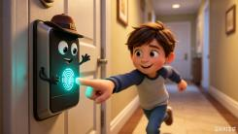 | 门锁小神探特写，左右两只小手从锁体两侧伸出来，整理着神探帽，眼睛炯炯有神，精神抖擞。
2 | 指纹开锁  简单快捷 | 音效：手指按压声、科技感“叮叮”比对声 |  | 小主人蹦蹦跳跳跑进来，伸出小手按在指纹区。接触瞬间，小神探变装成指纹鉴定师，戴着白手套、手拿放大镜。
3 | 指纹匹配成功 | 小神探用鉴定师语气，目光锐利：指纹纹路由内向外三圈，中心点清晰，匹配确认无误。小主人，请进！ |  | 小神探瞳孔放大，手拿着放大镜对着指纹纹路仔细比对，满意点头，锁舌弹出。
4 | 3D人脸识别 | 音效：扫描声“滴——” |  | 妈妈拎着大包小包走来，小神探一个甩头变装成肖像画师，头戴画家帽，手持一幅小画像。
5 | 人脸识别成功 | 小神探用画师语气：眉间距、瞳孔距、下颌角弧度，三维数据与存档一致，精准识别。女主人，辛苦了，欢迎回家！ |  | 小神探眼睛的扫描光线，从妈妈脸上缓缓扫过，并与手中画像同步呈现的3D人脸建模与特征点逐一打勾确认，满意点头，门锁打开。
6 | 卡片开锁 | 音效：刷卡声“嘀——” |  | 奶奶从口袋里摸出卡，慢悠悠走来。小神探变装成智能黑客，门锁面板变成微型电脑屏幕，小神探双手敲击键盘。
7 | 卡片验证成功 | 小神探用黑客语气：物理卡+加密双重验证，安全等级达标，奶奶，请进，您慢慢走～ | 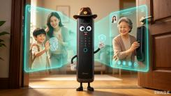  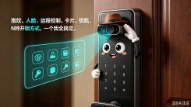 | 特写镜头，小神探门锁的两只小手在键盘上敲出残影，每解锁一道加密程序就弹出一个绿色：通过，小神探用力敲下回车键，门锁打开。
8 |  | 音效：快速切换“嗖嗖嗖”声 小神探变回门锁原形，沉稳汇报：指纹、人脸、远程控制、卡片、钥匙……N种开锁方式，一个我全搞定！ |  | 几个变装场景快速闪回切换，最后小神探变回门锁原形。
9 | P350小神探系列  N种开锁方式  一个我全搞定 | 音效：有力的品牌提示音。 |  | 画面最后，小神探身后浮现出满分成绩，他对着镜头敬了个标准的礼，产品落版。

价值系列三：安防报警，APP实时推送（定方向后修改）

核心创意
小神探不靠等小偷动手才报警，而是通过踩点、徘徊、观察门锁等可疑行为提前判断、严阵以待，等坏人靠近时突然发难，更像一位真正的智能小保安。
视频标题：
《小神探捉贼记》
备选《暗夜守护者：侦测即行动》《小神探的火眼金睛》《先发制贼，智能守护》

视频时长：45s
NO | 画面文字（字幕/角标） | 同期声/音效 | 镜头画面（示意） | 画面描述
1 | 夜已深  风已静  我的工作不会停 | 音效：深夜蟋蟀声、远处狗吠、低频嗡鸣氛围音  小神探OS：凌晨1：47门前三米内无热源信号，继续值守。 | 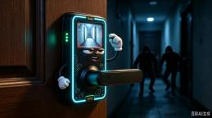 | 夜深人静，城市沉睡。小神探门锁正显示着监控画面，小侦探双眼圆睁，瞳孔中有微弱的红外夜视光晕，表情警觉。
2 | 有情况？！ |  |  | 中景，监控画面角落里出现两个鬼鬼祟祟的蒙面黑衣人，近景，两人在门口左顾右盼、来回徘徊。
3 | 警报警报！！！ | 音效：警示灯闪烁“滴——滴——”声  小神探冷静分析，瞳孔中闪过红色警示：踩点、徘徊、两人……风险等级高 | 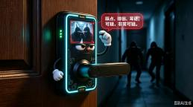 | 门锁小神探表情严肃，视线紧紧跟随他们的移动而平移，空间内红色警示灯不停闪烁。两个小偷凑在一起耳语，眼神飘忽。
4 | 摄像头已锁定 | 音效：摄像头转动对焦声“咔”、录像开启“嘀” |  | 小神探瞳孔变红，“录像中”字样浮现门锁上方，同时画面分切，左屏为小侦探眼中的门外实时画面，右屏为手机APP推送界面。
5 | 报警已推送至主人手机 | 音效：APP推送提示音、手机震动声 | 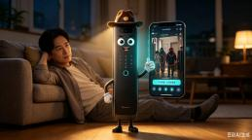 | 手机屏幕上弹出预警通知，主人点开，特写镜头，看到屏幕上的实时画面，表情从疑惑变为震惊。
6 | 哪里逃！！！ | 音效：远程语音“滋滋”电流声 主人用远程语音，怒斥：快住手！你们的行为已经全部被拍下来了！ | 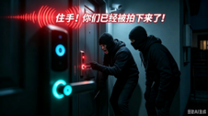 | 两个黑衣人掏出工具准备撬锁，突然传来主人的呵斥声，小偷吓得丢掉工具转身就跑。
7 | 家中有我  万事不愁 | 音效：警笛声由远及近  小神探打着响指：观察、分析、判断、预警、固定证据，一套流程，十几秒钟，收工！ | 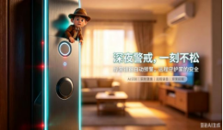 | 两个小偷刚跑到楼下就被赶来的警察逮个正着。画面切回小神探门锁，他长出一口气，揉了揉发酸的眼睛，恢复常态，对着镜头眨了一下右眼。
8 | P350小神探系列  安防报警 实时推送  守护家每一刻的安全 | 音效：有力的品牌提示音 |  | 门锁产品特写，画面虚化落版。

